壹、活動計畫

樹德科技大學 105 年度教學卓越計畫
104 學年度第二學期教師教學成長系列活動

一、活動目的：提昇教師專業成長與教學品質。 二、活動時間：105 年 4 月 21 日(四)-105 年 05 月 05 日(四)。 三、主辦單位：樹德科技大學教學與學習資源中心。 四、承辦人：樹德科技大學教學與學習資源中心李涵蓉小姐，
連絡方式：(07)615-8000 轉 2052，E-mail：hazel@stu.edu.tw
五、報名方式：詳見“貳、各場次活動時間”所示之報名網址。 貳、各場次活動時間如下表：
場次 | 辦理日期/時間 | 講座內容
一 | 105 年 04 月 21 日(四) 下午 01：10–03：30 | 講者：水里蛇窯第三代林國隆先生 講題：創新思維-水里蛇窯之道 地點：圖資大樓 LB103  報名網址：https://info.stu.edu.tw/CMP/Action/ACTDetail.asp?aid=10270， 即日起 105 年 04 月 19 日止。
二 | 105 年 04 月 22 日(五) 上午 08：40–12：00 | 講者：大塚資訊科技股份有限公司洪芳瀅小姐 講題：EverCam 數位教材製作與應用教育訓練 地點：圖資大樓 LB111  報名網址：https://info.stu.edu.tw/CMP/Action/ACTDetail.asp?aid=10214， 即日起 105 年 04 月 20 日止。
三 | 105 年 04 月 27 日(三) 上午 09：40–12：00 | 講者：資管系陳俊卿主任/兒家系劉蔚萍助理教授 講題：跨領域教學理念、規劃與心得 地點：圖資大樓 LB103  報名網址：https://info.stu.edu.tw/CMP/Action/ACTDetail.asp?aid=10290， 即日起 105 年 04 月 25 日止。
四 | 105 年 04 月 29 日(五) 下午 01：40–04：00 | 講者：台灣大學教務長莊榮輝教授 講題：創新教學(遠距連線研習) 地點：圖資大樓 LB102  報名網址：https://info.stu.edu.tw/CMP/Action/ACTDetail.asp?aid=10239， 即日起 105 年 04 月 26 日止。
五 | 105 年 05 月 05 日(四) 上午 12：10–15：30 | 講者：逢甲大學陳淑慧老師 講題：打破學分界線的跨領域微學分 地點：圖資大樓 LB103  報名網址：https://info.stu.edu.tw/CMP/Action/ACTDetail.asp?aid=10291， 即日起 105 年 05 月 02 日止。

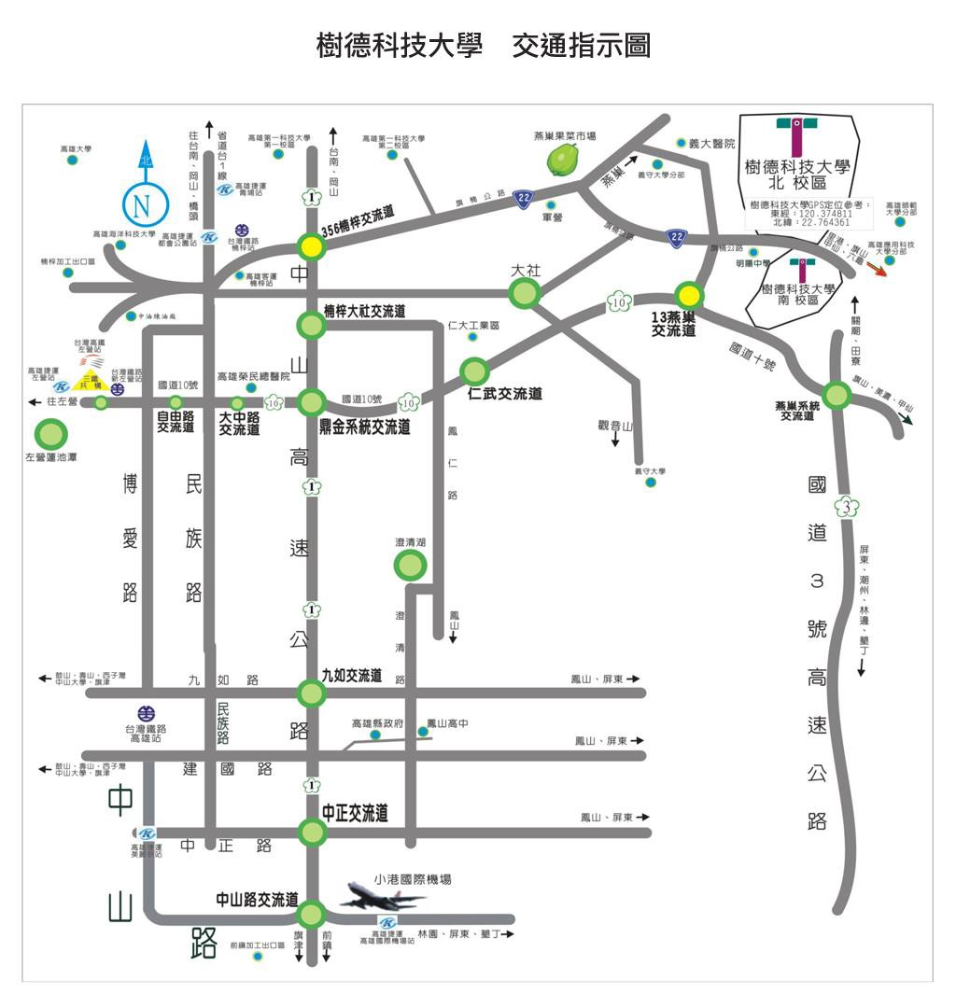

【位置】
本校位於高雄市燕巢區深水大學城心臟位置，坐擁五所國立大學與一所私立 大學教育夥伴資源。（高雄大學、高雄海洋科技大學、高雄第一科技大學、高雄 應用科技大學、高雄師範大學及義守大學。）本校緊鄰兩條高速公路及旗楠公路， 是前往「高高屏」自然觀光景點的必經之處。本校備有交通車，分別於高雄小港 機場、高鐵左營站、台鐵高雄站、台鐵楠梓站等處協助接送。本校地理位置如上 圖。
本校地址為：82445 高雄市燕巢區橫山路 59 號。

【開車】
＊利用國道 1 號及 10 號： 一、從岡山、台南以北地區來本校：
請從【楠梓旗山】交流道下高速公路，沿省 22 公路往旗山方向行駛，約
10 分鐘內即可抵達本校。 二、從旗山、美濃地區來本校：
請上國道 10 號並往旗山方向（往西）行駛，於燕巢交流道下高速公路，
沿省 22 公路往旗山方向行駛，約 3 分鐘可抵達本校。 三、從高雄地區來本校：
請上國道 10 號並往旗山方向（往東）行駛，於燕巢交流道下高速公路，
沿省 22 公路往旗山方向行駛，約 3 分鐘可抵達本校。

＊利用國道 3 號及 10 號： 一、從岡山、台南以北來本校：
南下過中寮隧道號請靠右行駛，並銜接上國道 10 號後往高雄方向行駛，
於【燕巢】交流道下高速公路，沿省 22 公路往旗山方向行駛，約 3 分鐘 可抵達學校。

二、從屏東以南地區來本校：

北上過斜張橋請靠右行駛，並銜接上國道 10 號後往高雄方向行駛，於燕
巢交流道下高速公路，，沿省 22 公路往旗山方向行駛，約 3 分鐘可抵達 本校。

三、從旗山、美濃地區來本校

請上國道 10 號並往旗山方向（往西）行駛，於燕巢交流道下高速公路，
沿省 22 公路往旗山方向行駛，約 3 分鐘可抵達本校。 四、從高雄地區來本校：
請上國道 10 號並往旗山方向（往東）行駛，於燕巢交流道下高速公路，
沿省 22 公路往旗山方向行駛，約 3 分鐘可抵達本校。

【搭機】
一、搭乘高雄捷運系統來本校：

由機場國內航廈出來後，由高雄機場捷運站 2 號入口搭乘高雄捷運後，至
左營站下車後，再轉乘義大客運(紅 52 義醫高鐵線)到本校；或至都會公 園站或青埔站後，再轉乘公車(7 號、97 號或 98 號)到本校。

二、搭乘客運系統來本校：

可搭乘中南客運、屏東汽車客運、國光號到達高雄火車站，再轉搭高雄客 運（如上述短程公車所示），共約 80~100 分鐘抵達本校。

【搭高鐵】
一、於高鐵-左營站下車後轉搭義大客運：

轉乘義大客運(紅 52 義醫高鐵線) 經高鐵左營站→博愛三路口站→義大醫 院站→高雄看守所站→抵達本校樹德科技大學站。

二、於高鐵-左營站下車後轉搭高雄捷運再轉公車： 轉乘高雄捷運至都會公園站或青埔站後，再轉乘公車(7 號、97 號)到本校。
三、從左營高鐵站轉搭台鐵至楠梓站來本校：

台鐵新左營站位於高鐵左營站內，請至高鐵左營站 2 樓找【台鐵‧高鐵轉
乘通道】前往台鐵新左營站，轉搭（往北）之台鐵列車至台鐵楠梓站下車， 再乘坐短程公車（如上述）至本校。

四、搭小客車來本校：

出高鐵，上國道十號，往東（旗山）方向行駛，至【燕巢】交流道下高速 公路，沿省 22 公路往旗山方向行駛，約 3 分鐘到達本校。

【搭高雄捷運】
一、於高雄捷運-都會公園站下車，於 4 號出口轉乘高雄市公車 7 號及高雄客
運 97 號可直達本校。

二、於高雄捷運-左營站下車後，轉乘義大客運(紅 52 義醫高鐵線) 經高鐵左 營站→博愛三路口站→義大醫院站→高雄看守所站→抵達本校樹德科技 大學站

【搭火車】
楠梓火車站下車：於火車站前十字路口右轉，到高雄客運楠梓站轉乘高雄 客運至本校。高雄火車站下車：於國光客運旁高雄客運搭乘點，轉乘高雄 客運至本校，或轉乘復興號或電聯車至楠梓火車站。

【搭短程公車】
一、從高雄客運－楠梓站來本校：高雄客運－楠梓站：

位於楠梓火車站附近，往旗山、美濃、六龜、甲仙、桃源、寶來等（經深 水）班次均可搭乘。每 10~20 分鐘一班車，約 15 分鐘抵達本校。

二、從高雄客運－高雄車站來本校：高雄客運－高雄車站：

位於高雄火車站，國光客運站旁，往旗山、美濃、六龜、甲仙、桃源、寶 來等（經深水）班次均可搭乘（未經楠梓之班次請勿搭乘）。每 10~20 分鐘一班車，約 50~60 分鐘抵達本校。

三、搭乘高雄市公車 7 號由加昌站至本校：

位於楠梓加昌路附近途經楠梓加工區、海科大、監理所、楠梓火車站、義
大醫院…等到達本校樹德科大站。發車區間約 20~80 分鐘抵達本校。

四、搭乘高雄客運 97 號由捷運都會公園站→楠梓站→(途經繞駛本校校區)→
高師大，全長行車時間約 45 分鐘。

